西南民族大学
校园统一支付平台使用说明

PC端操作方法
（一）登录
1、打开“西南民族大学计划财务处”网站，点击“统一支付平台”。
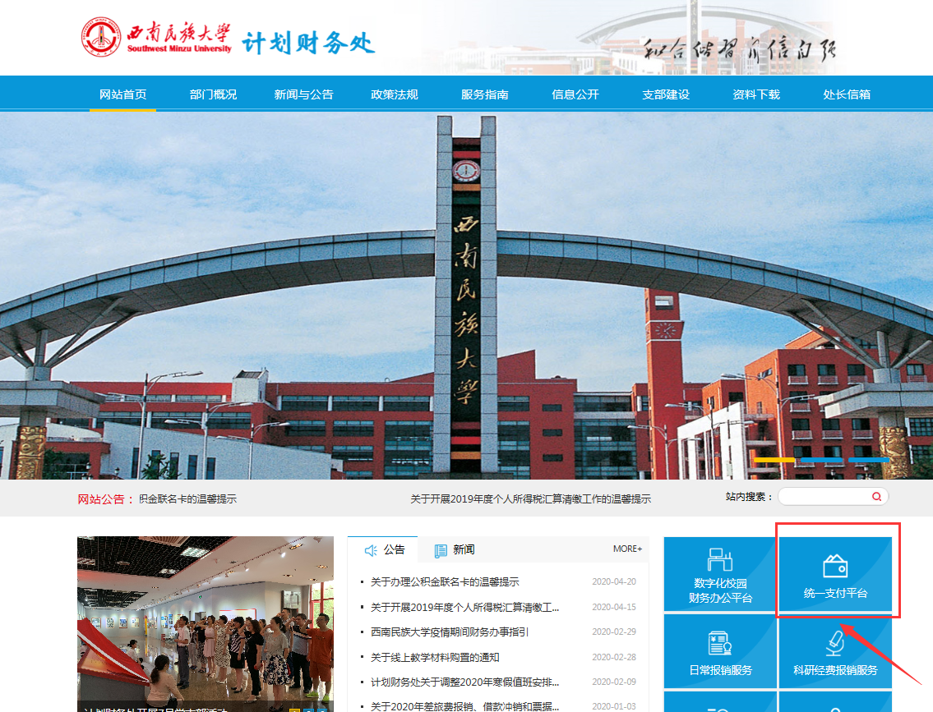
2、在浏览器地址栏输入http://zfpt.swun.edu.cn/fbxysf/，登陆后显示个人欠费信息。
用户名：2022+考生号（10位）；
初始密码：身份证后六位

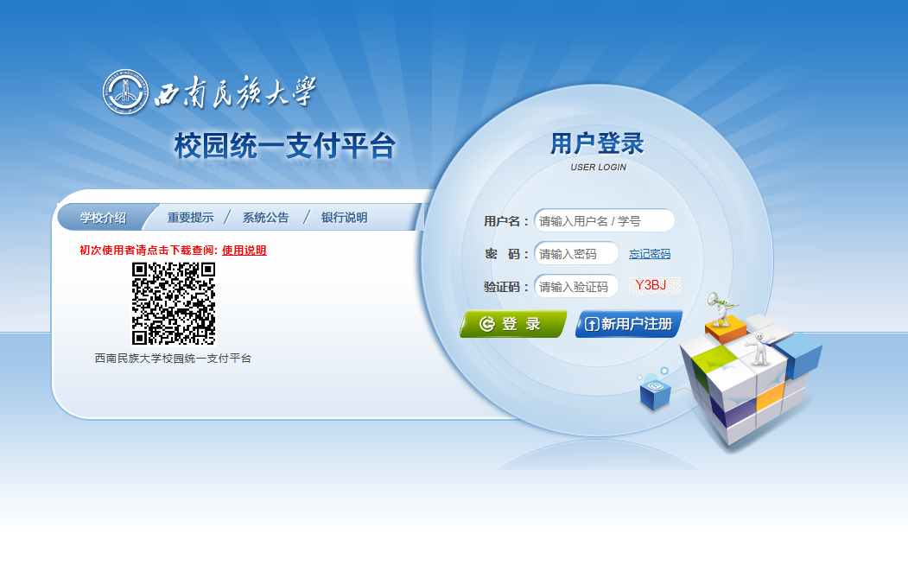

（二）报名费缴费
点击导航栏的“其他费用”按钮，显示当前欠费页面。
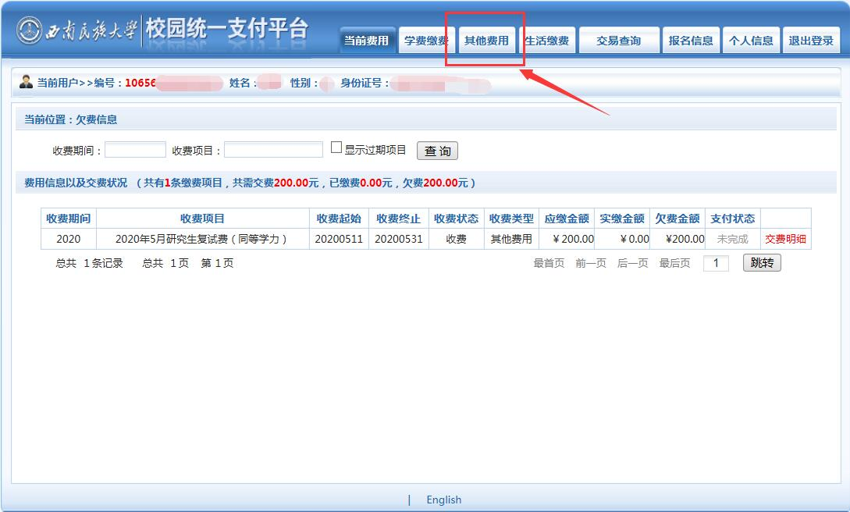
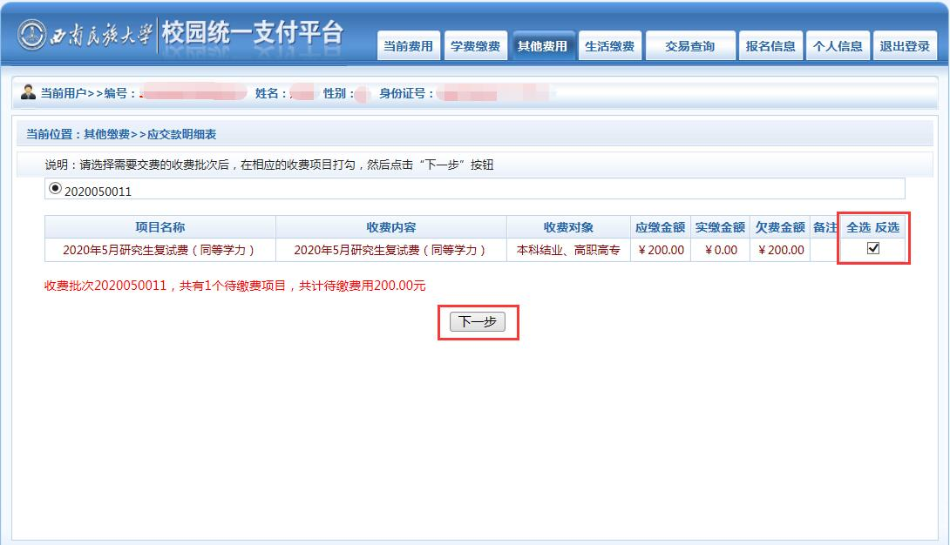
勾选需要缴纳的项目，点击“下一步”按钮。
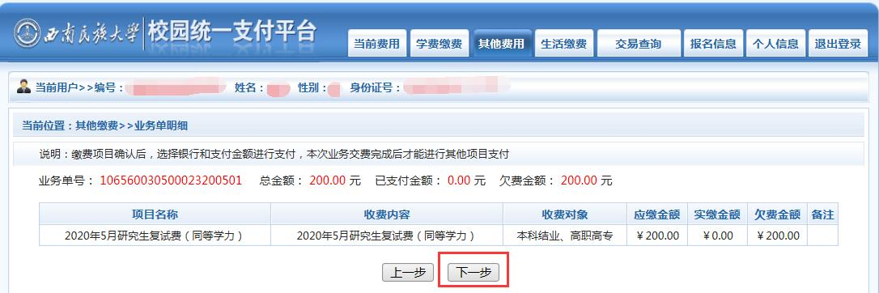
确认缴费信息，点击聚合扫码支付图标进行缴费。
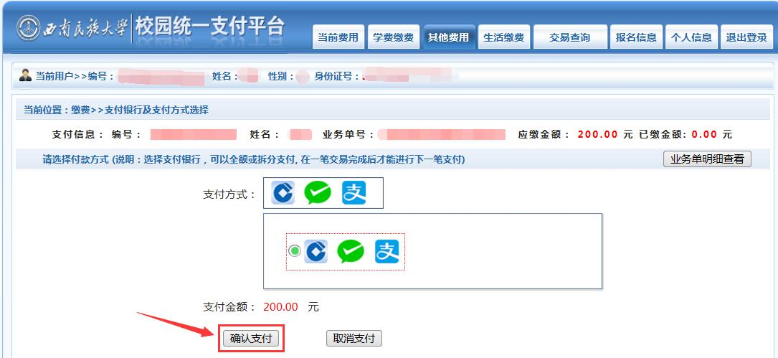

（1）聚合扫码支付（支持微信、支付宝、建行龙支付等方式扫码支付）
进入收银台支付界面支付，确定支付金额无误后，点击确定支付，允许使用微信、支付宝中的各种银行卡进行缴费。
注意：请确认收款方名称：西南民族大学，注意请确认金额与系统缴费金额一致后再进行缴费。
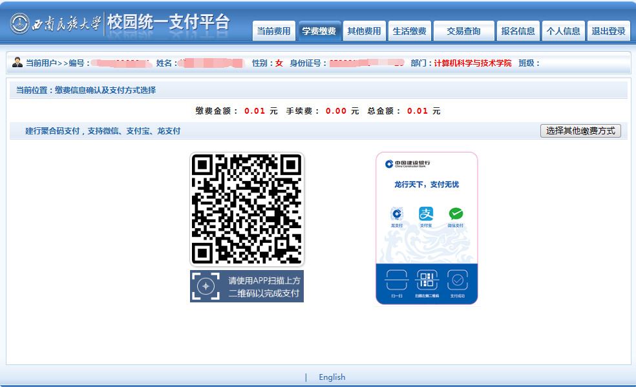
（2）微信支付（同支付宝）
在手机打开微信，点击“发现”，点击“扫一扫”，扫描所示的二维码。进入微信支付界面。注意：确认收款方为西南民族大学，金额与系统缴费金额一致后再缴费。
（3）支付成功 支付成功显示支付成功界面。

（三）电子票据查询
点击导航栏的“交易信息”——“已缴费信息”，显示当前状态缴费情况，“电子票据”一列会显示电子票据的状态，如果显示“已生成”，可点击“票据查询”进行查询。
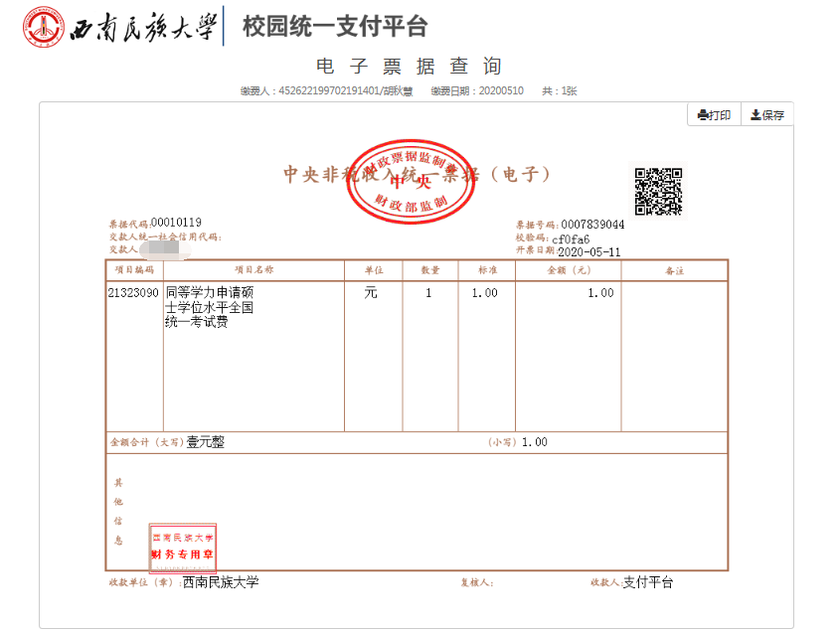

- 移动端使用方法
1、打开微信，搜索并关注“西南民族大学”公众号，进入公众号；点击“招生信息”—“学生缴费”进入校园统一支付平台页面
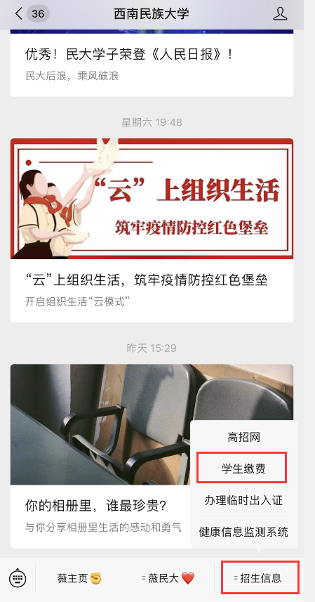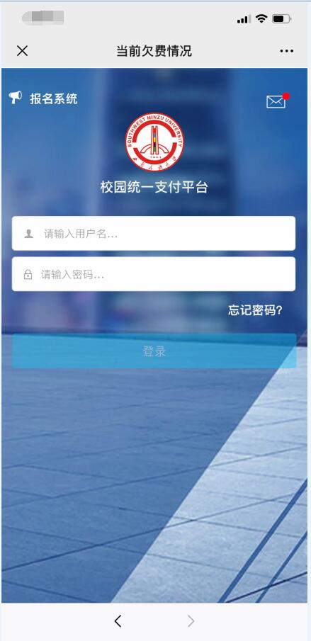
2、登录支付平台：
用户名：2022+考生号（10位）；
初始密码：身份证后六位
3、缴费：登录后会显示当前学费欠费情况，点击“其他缴费”进行缴费
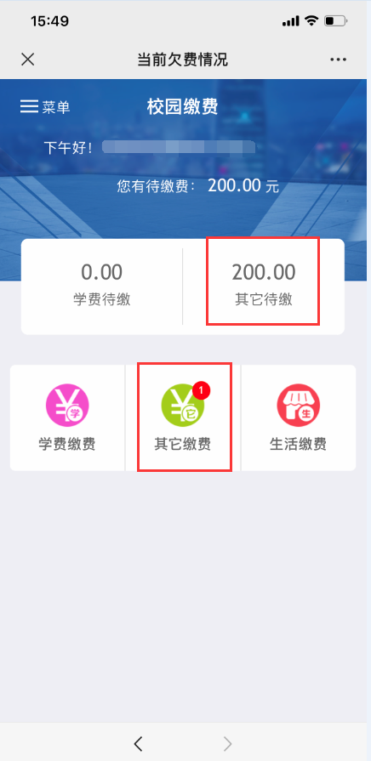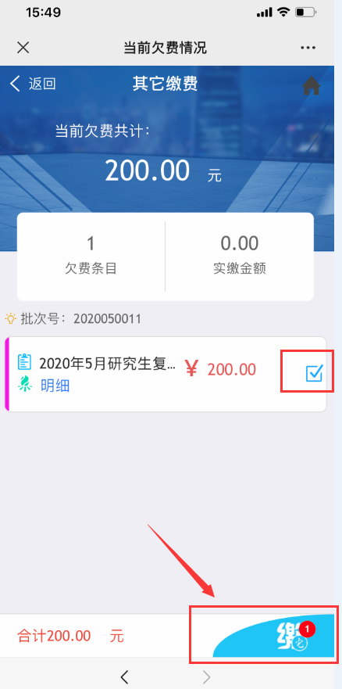
进入缴费页面后，可勾选当前需要缴费的项目，点击右下方进行缴费。
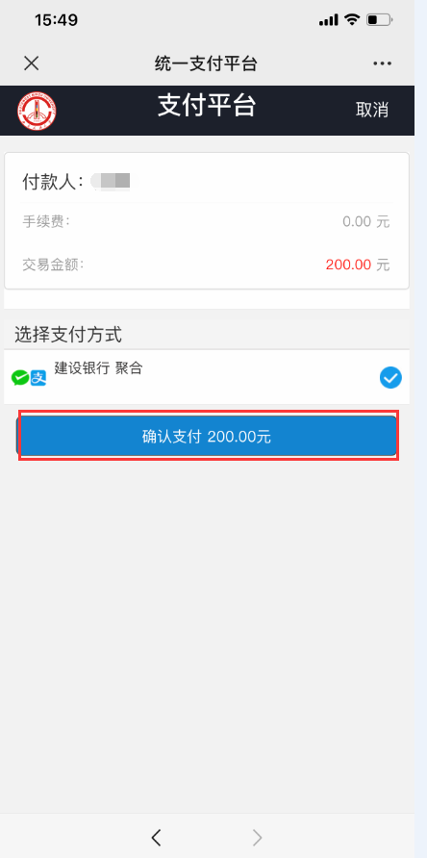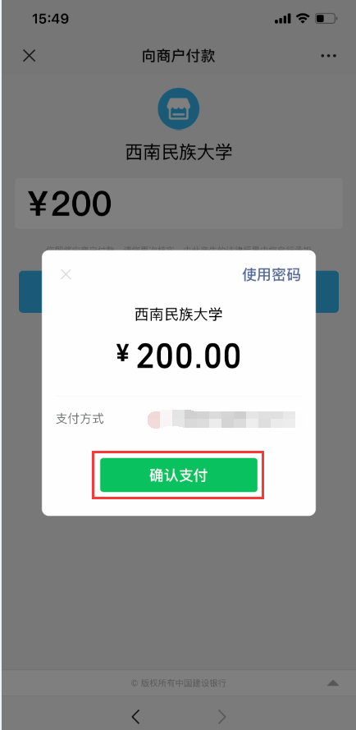
确定缴费后进入微信支付页面，检查缴费信息无误后，点击“确认支付”。 支付成功后，会显示交易信息明细。
注意：
确认收款方为西南民族大学，金额与系统缴费金额一致后再缴费。
银行交易完成后，如缴费失败，请到网上银行查询银行卡是否已扣款，如已扣款切勿重复缴费，学校会在1-2个工作日恢复本次交易。
除了银行缴费界面外，本系统不需要学生输入银行信息，银行缴费系统也不会要求学生升级银行密码等。请勿将本人银行信息透漏给他人。

4、电子发票
缴费成功后，即已生成电子票据。请点击“返回”，返回至缴费页面，点击左上角菜单按钮，选择“已缴费查询”，可查询当前状态下的缴费记录，点击右上角菜单按钮，选择“其他缴费”，电子票据的状态为“已生成”，点击“查询”即可查看电子票据。
